Índice
Contenido
Índice 1
Laboratorio de Contenedores con Bind Mount 2
Paso 1: Clonar la aplicación app-java-texto del repositorio 2
Paso 2. Compile la aplicación 2
Paso 3. Copiar el nombre del archivo jar generado en target 2
Paso 4. Crear la imagen de la aplicación 2
Paso 5. Crear el contenedor y el Bind Mount 3
Paso 6. Probar la aplicación 3
Paso 7. Comprobar que se escribió en la carpeta C:\docker\files 3

Laboratorio de Contenedores con Bind Mount
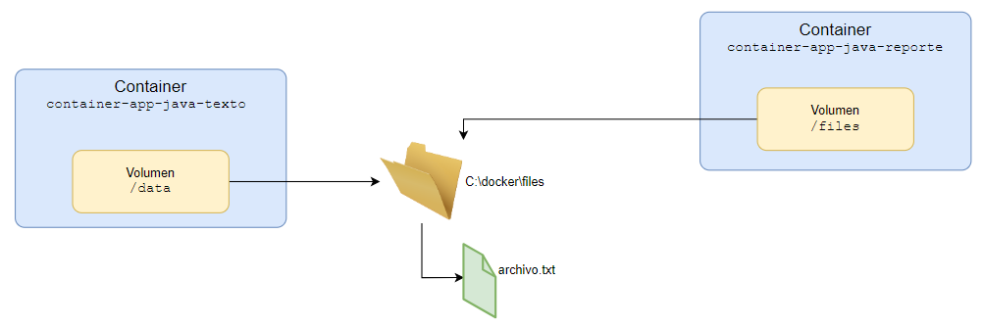

Paso 1: Clonar la aplicación app-java-texto del repositorio
Debe clonar el repositorio utilizando Ubuntu
https://github.com/joselizagaravito/app-java-texto.git

Paso 2. Compile la aplicación
- Abra un terminal de Ubuntu y ubíquese en la carpeta raíz del código fuente
- Genere el archivo jar
> mvn clean package

Paso 3. Copiar el nombre del archivo jar generado en target
> docker build –t image-app-java-texto .
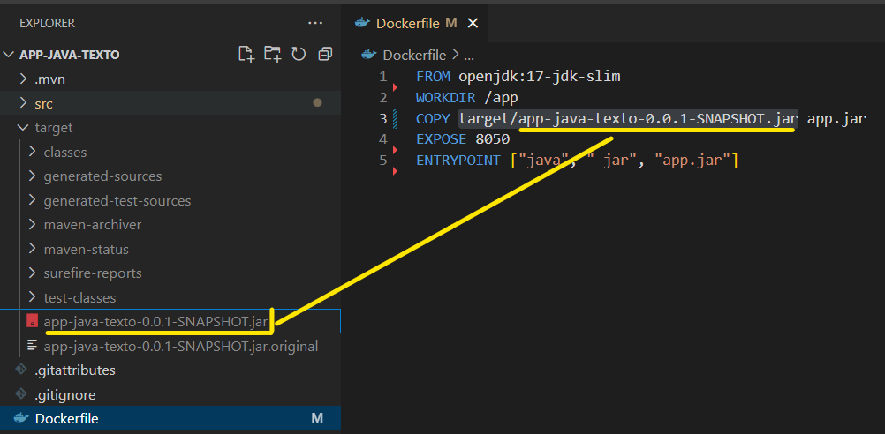
- Abrir la carpeta target y copiar el nombre del archivo .jar generado en el proceso de compilación
- Luego abrir el archivo Dockerfile y actualizar el nombre del archivo a copiar en el contenedor como se muestra en la imagen.

Paso 4. Crear la imagen de la aplicación
> docker build -t image-app-java-texto .

Paso 5. Crear el contenedor y el Bind Mount
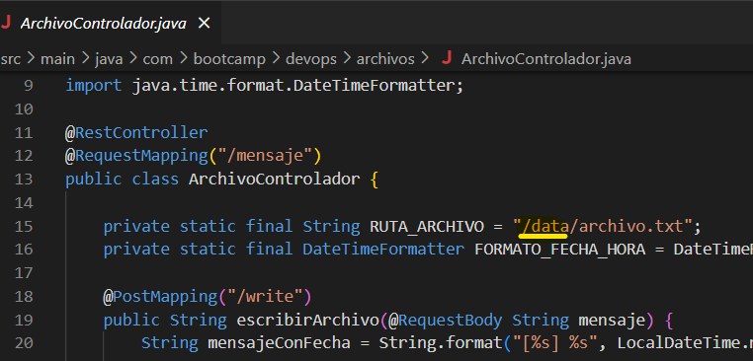
- Crear una carpeta que se utilizara como Bind Mount en el contenedor definido. En el ejemplo se utiliza la carpeta C:\docker\files
- El Bind Mount se llama /data y se asocia a la carpeta creada C:\docker\files. Este Bind Mount /data se utiliza en el código de la aplicación en ArchivoControlador.java como se muestra en la imagen
> docker run -d -p 8050:8050 -v C:\docker\files:/data --name container-app-java-texto image-app-java-texto

Paso 6. Probar la aplicación
- Se pude utilizar Postman, Invoke-WebRequest para los que usan Powershell o curl para los usan Linux como se muestra en el ejemplo
Powershell
> Invoke-WebRequest -Uri "http://127.0.0.1:8050/mensaje/write" -Method POST -Headers @{"Content-Type"="text/plain"} -Body "Hola desde la aplicacion app-java-texto"

Linux Ubuntu
$ curl -X POST http://127.0.0.1:8050/mensaje/write -H "Content-Type:text/plain" -d "Hola desde Ubuntu"

Paso 7. Comprobar que se escribió en la carpeta C:\docker\files
- Abrir el archivo generado en la carpeta C:\docker\files y debe de mostrase de acuerdo a lo que se muestra en la imagen
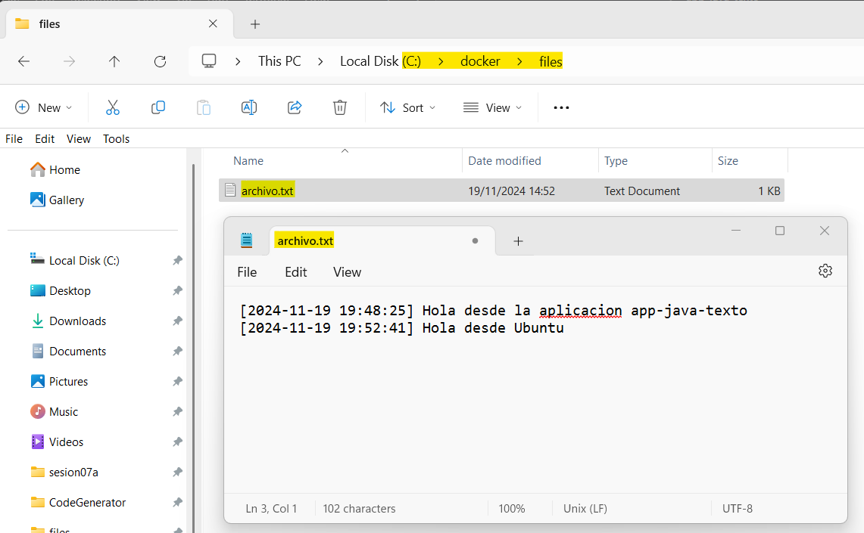

Laboratorio de Contenedores con Volumen
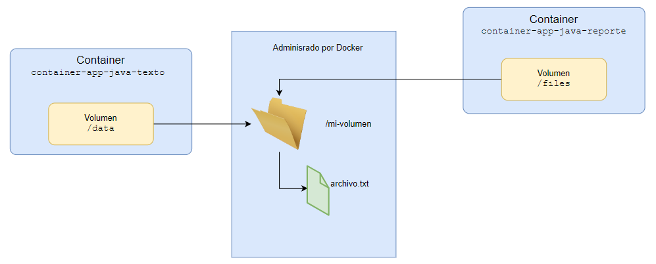

Paso 1. Crear los contenedores con un Volumen compartido

- Docker administra la ruta donde almacenara el Volumen, en el ejemplo utilizaremos “mi-volumen” y esta será la ruta física del volumen
- Asegurarse que el nombre del volumen escogido sea igual al utilizado en el código de la aplicación en nuestro ejemplo “/data”. Esto se puede ver en el ArchivoControlador.java como se muestra en la imagen
$ docker run -d -p 8050:8050 --name app01 -v mi-volumen:/data image-app-java-texto
$ docker run -d -p 8040:8050 --name app02 --volumes-from=app01 image-app-java-texto

Paso 2. Probar la aplicación
- Se pude utilizar Postman, Invoke-WebRequest para los que usan Powershell o curl para los usan Linux como se muestra en el ejemplo

Linux Ubuntu
$ curl -X POST http://127.0.0.1:8050/mensaje/write -H "Content-Type:text/plain" -d "Hola desde Ubuntu"

Paso 3. Comprobar que se escribió en el Volumen mi-volumen y se puede ver desde ambos contenedores
$ docker exec -it app01 bash
$ cd /data
$ ls
$ cat archivo.txt
$ exit
$ docker exec -it app02 bash
$ cd /data
$ ls
$ cat archivo.txt
$ exit

